Планируем кухню
Удобство кухни во многом зависит от ее планировки, ведь при неправильном размещении мебели размеры кухни теряют свою значимость.
Основой планировки кухни принято считать рабочий треугольник, который состоит из холодильника, раковины и плиты. Идеальным расстоянием между сторонами этого треугольника считается расстояние от 3 до 6 метров. Большее расстояние приведет к бесполезной ходьбе, а меньшее может создать тесноту в помещении.
Все существующие виды планировок можно разделить на шесть основных типов:
• Однорядная кухня
• Двухрядная кухня
• L-образная кухня
• U-образная кухня
• Полуостровная кухня
• Островная кухня
Однорядная кухня
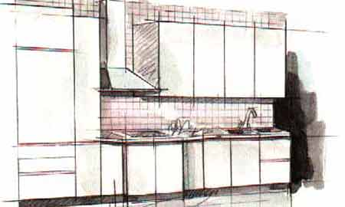
Размещение мебели в один ряд чаще всего связано либо с маленькими размерами кухни, либо с использованием просторного помещения, когда в одной части большой комнаты располагается мебель, а другая предназначена для приготовления и приема пищи.
В этом случае, для соблюдения "треугольника", раковину лучше расположить в центре, а плиту и холодильник вокруг нее. Причем между плитой и рако виной желательно установить рабочий стол.

Двухрядная кухня
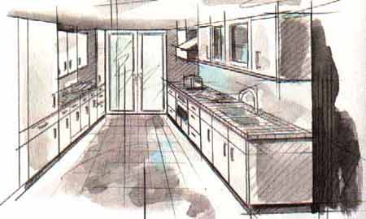
Такой вид размещения мебели используется, когда кухня является сквозной. Плиту и мойку лучше расположить по одной стене, а холодильник по другой. Рабочий треугольник, в этом случае сохранится, и рабочая поверхность будет достаточно велика.
L-образная кухня
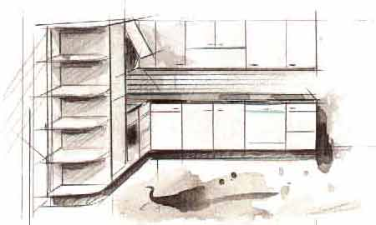
Такое размещение мебели больше всего подходит для небольшого квадратного помещения. Если же Ваша кухня имеет большие размеры, то расстояние между рабочими центрами становится слишком большим. Поэтому мойку и плиту нужно расположить максимально близко, оставив между ними рабочую поверхность.

U-образная кухня
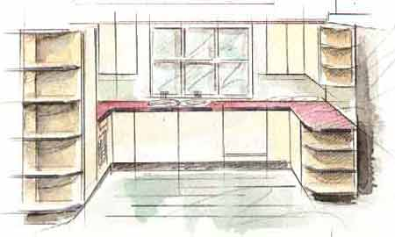
Мебель расставляется вдоль трех стен. При такой планировке можно сделать очень удобный рабочий треугольник. Задняя стенка при этом должна быть не менее 2500 мм, а свободное пространство между сторонами от 1200 до 2800 мм. При более сжатых размерах создается неудобство и теснота, а при более свободной расстановке - ненужное движение.
Полуостровная кухня
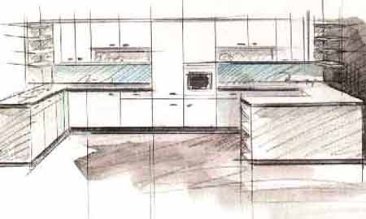
Полуостровная кухня - это любой из вариантов планировки кухни с дополнительным выпуском либо рабочей поверхности, либо шкафа с мойкой или плитой. Как правило, это выступ, отделяющий кухню от столовой, он может использоваться так же как стойка для завтрака или сервировочный стол.

Островная кухня
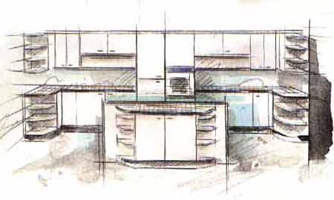
Островная кухня - это U-образная кухня или L-образная кухня с дополнением в центре. Эта планировка подходит только для большого помещения. Наиболее удобные размеры "острова" 1200х1200 мм.
В традиционном исполнении на середину кухни выносится стол с раковиной или плитой, но "островом" так же может быть обычный обеденный стол или тележка на колесах. Так же можно использовать это пространство как рабочую поверхность, а шкафы использовать для хранения различной утвари.
Источник: mebel.org.ua

